**TMEASY PACS 区域医疗影像模块**

**用户使用说明书**

温州天铭信息技术有限公司

**2015年1月**

目录

第一章 概述 4

软件概述 4

软件功能 4

第二章 软硬件环境 5

第三章 安装说明 6

3.1相关配置软件的安装 6

3.2软件的安装 6

3.2.1 卡易区域医疗软件中心客户端安装 6

3.2.2 PACS浏览插件安装 9

3.2.3 iOS系统移动客户端安装 13

第四章 操作说明 14

4.1、基层医院远程会诊申请 14

4.2、专家端医生会诊 15

4.3、基层医院打印会诊后的报告 17

4.4区域查询 18

4.4.1、PIX查询 18

4.4.2、人口特征查询 21

4.4.3、身份证卡号查询 23

4.5、行政管理与统计 24

4.5.1区域统计 24

4.5.2 区域统计柱形图： 24

4.6、区域质控管理 25

4.7、移动端浏览会诊图像及报告 27

4.7.1 区域会诊软件 27

4.7.2 iPad浏览PACS图像 30

第五章 业务流程 32

5.1 基层医院会诊申请 32

5.2 查看患者报告及图像流程图 33

第六章 功能列表 34

# 第一章 概述

## 软件概述

卡易区域共享卡易区域医疗影像软件是实现温州市内各个医院包括各县级或地方医院及社区健康中心等医疗机构间文档、报告、图像的医疗信息的相互共享，实现互联互通，以避免医疗资源的浪费及帮助医生快速诊断的局域网软件。

本说明书为客户端软件操作及使用说明。

由于软件升级导致与本说明书不一致的地方，一切以实际提供的软件为准。

## 软件功能

区域查询系统功能：实现了病人报告信息以及检查图像在区域范围内的共享调阅。系统提供了PIX查询、人口特征查询以及身份证卡号查询多种查询方式，用户可以根据个人的需求来选择不同的方式检索获得所需患者报告信息及图像。

基层医院会诊功能：通过远程会诊功能的使用，使医疗资源不丰富即诊断水平有限的地区医院的病人，得到千里之外的一位或多位临床经验丰富的专家教授的诊断服务，从而使其得到最有效及时的诊疗服务。

区域质控管理功能：通过区域的技术与诊断质控功能解决了社区医疗诊断质量不同的问题。

移动端浏览会诊图像及报告功能：在院内无线覆盖的前提下，可以实现在iPad上浏览书写会诊报告及查看病人图像。

行政管理与统计功能：可以实现市局管理人员看到各社区医院的数据上传统计及一些基础的行政管理功能。

# 第二章 软硬件环境

客户端配置说明：

* 硬件系统推荐配置
  + CPU：C IV 2.0或以上，及Intel P-IV 1.8Ghz
  + 内存：1G或以上
  + 显卡：ATI 64MB 以上/Geforce2 MX400 64M以上
  + 硬盘：支持IDE、SATA、SCSI以及串口硬盘，
  + LAN：100Mb以上
* 软件系统推荐
* 操作系统 Windows XP Professional ，Windows 7
* DirectX版本：DirectX 9.0或以上，
* 显示：1024x768,真彩色32位，字体选择默认
* 数据库支持 Access、MySQL、SQL Server2005以上、Oracle 10g、Sybase；
* 需要 dotNet 3.0 以上支持

# 第三章 安装说明

【* 注本软件的安装过程是由本单位的实施人员完成或各自医院信息科完成】

## 3.1相关配置软件的安装

1、Oracle 10g以上版本客户端安装

2、.Net 2.0以上版本安装

## 3.2软件的安装

### 3.2.1 卡易区域医疗软件中心客户端安装

双击卡易区域医疗软件中心客户端安装包，进入安装向导

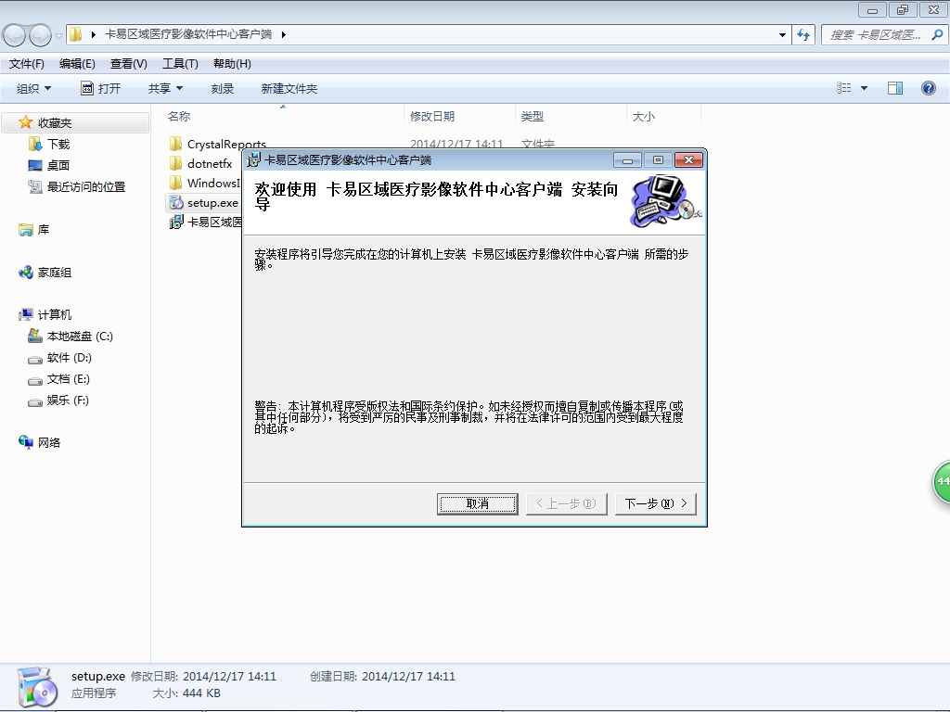

图3.2.1.1 客户端安装向导1

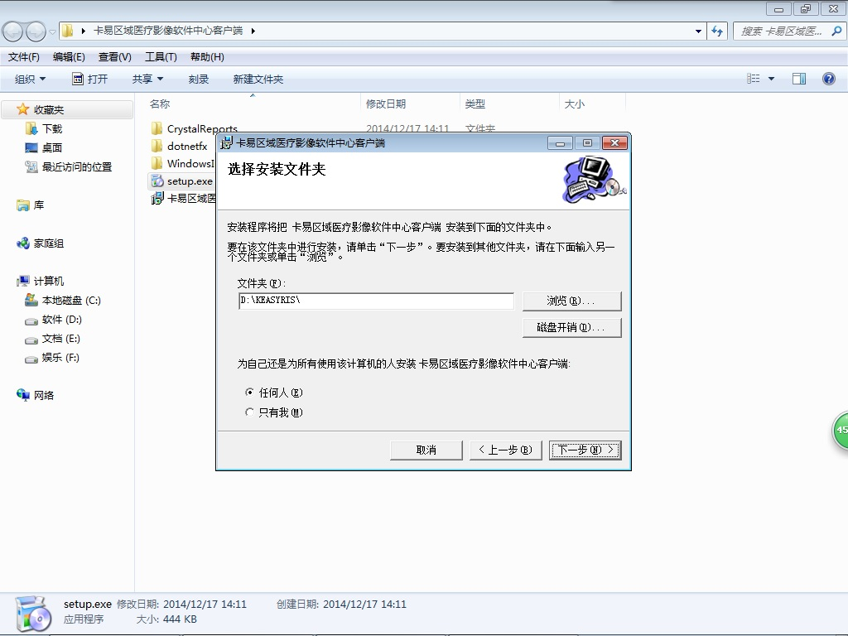

图3.2.1.2 客户端安装向导2

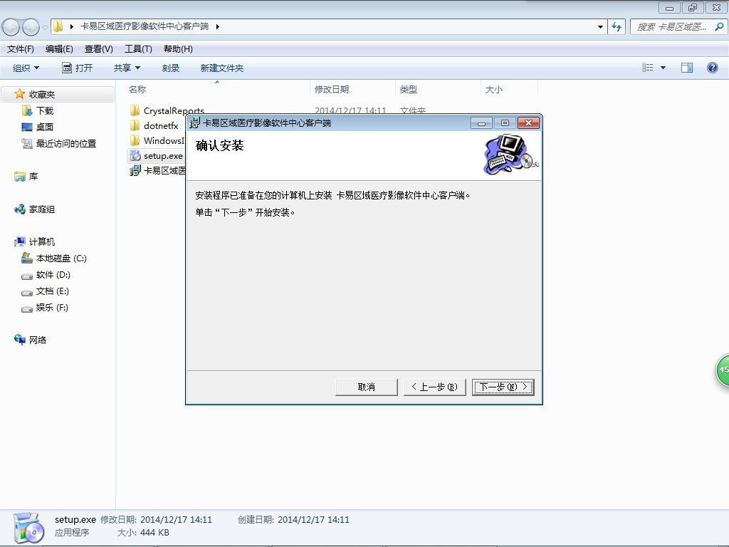

图3.2.1.3 客户端安装向导3

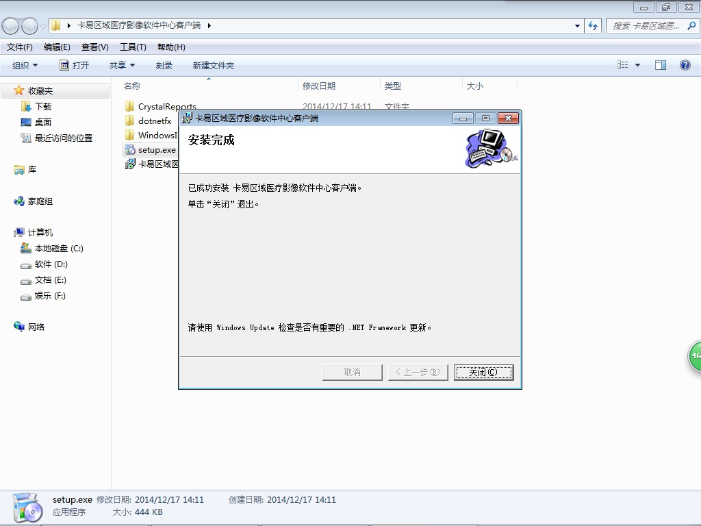

图3.2.1.4 客户端安装完成

### 3.2.2 PACS浏览插件安装

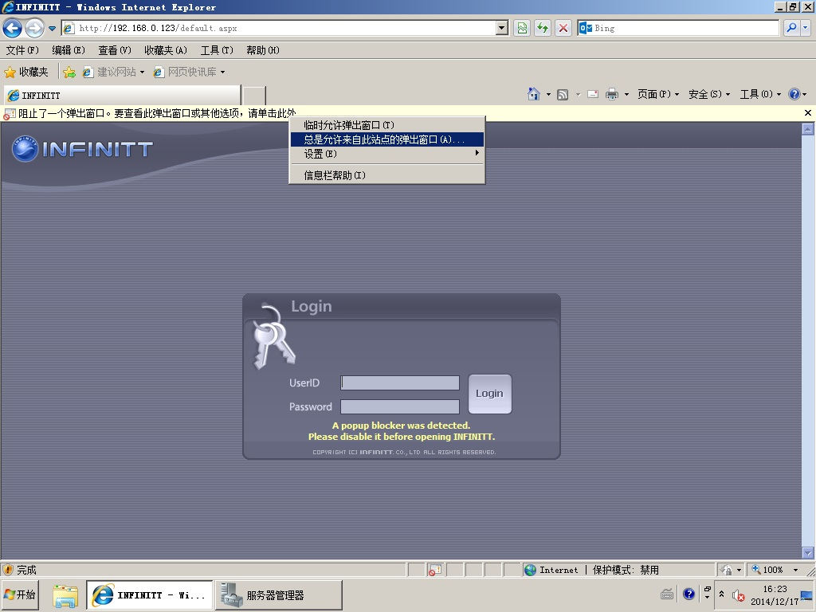

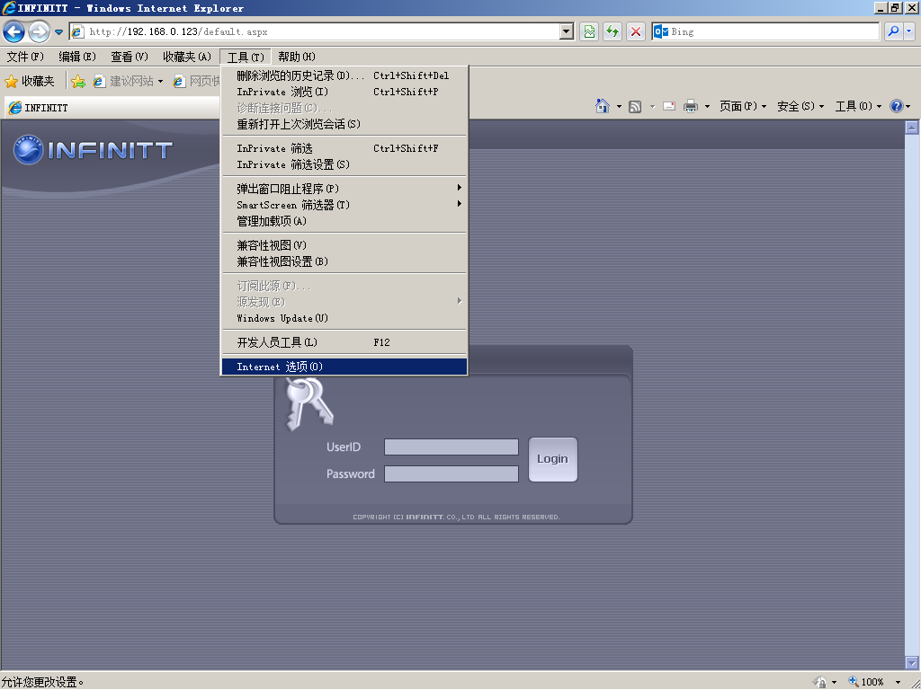

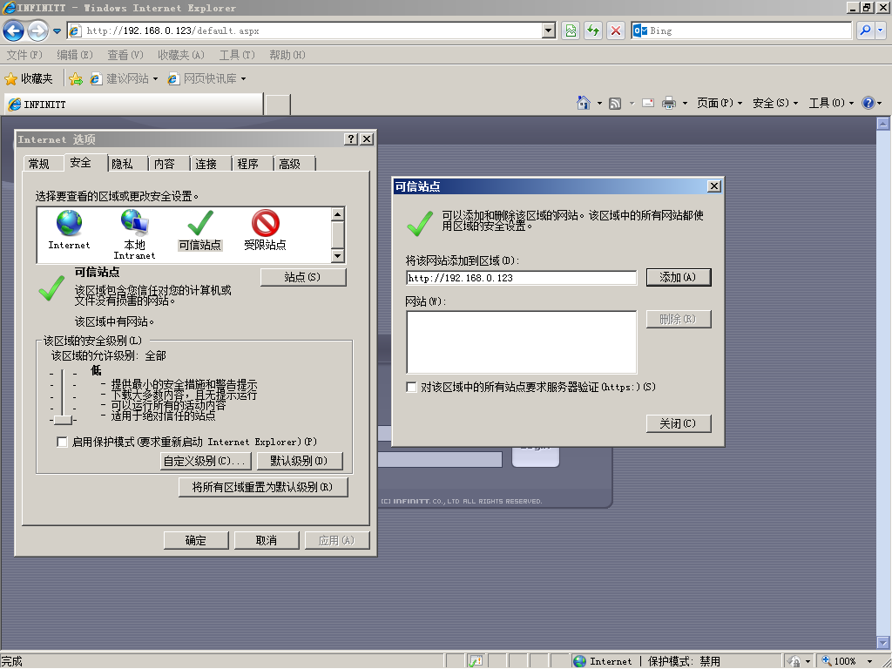

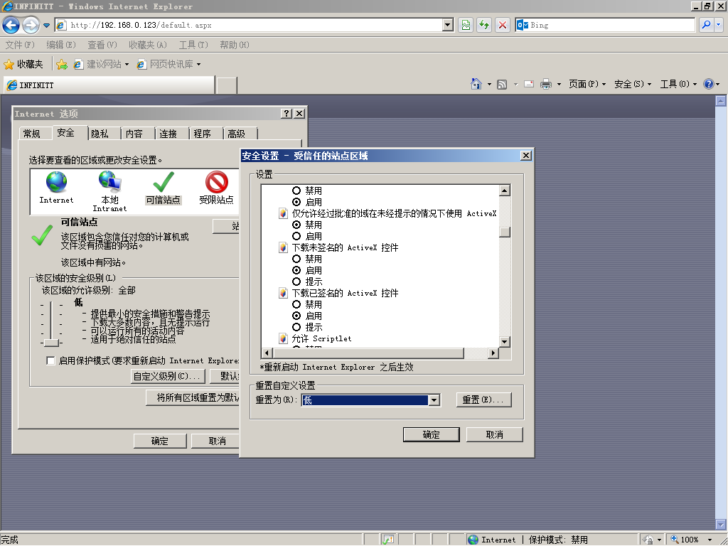

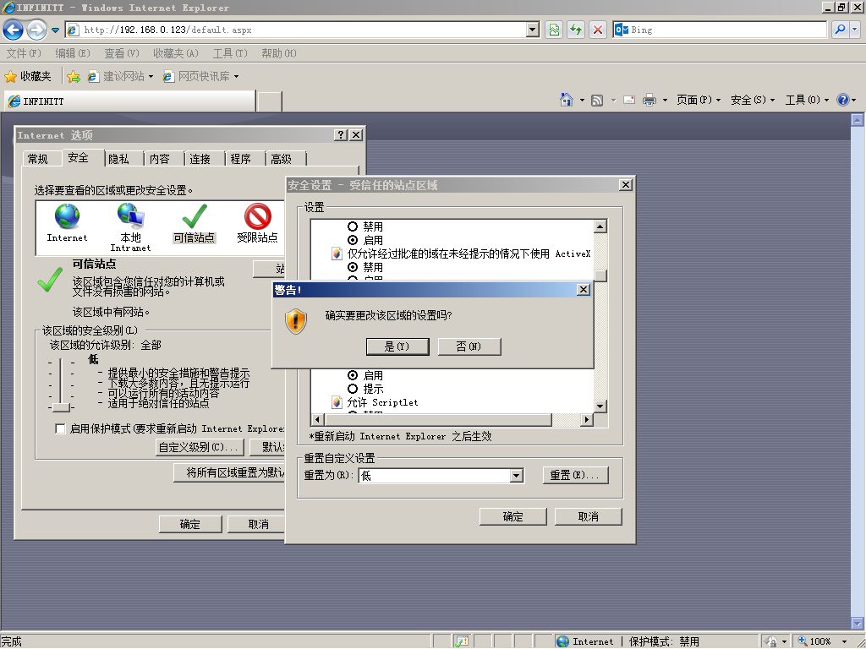

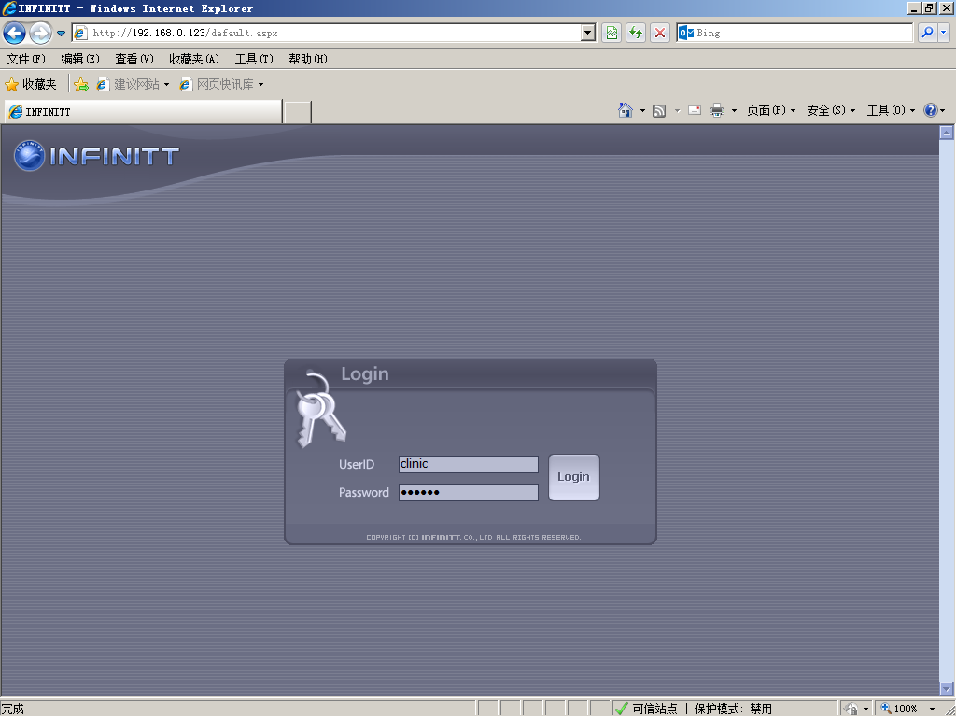

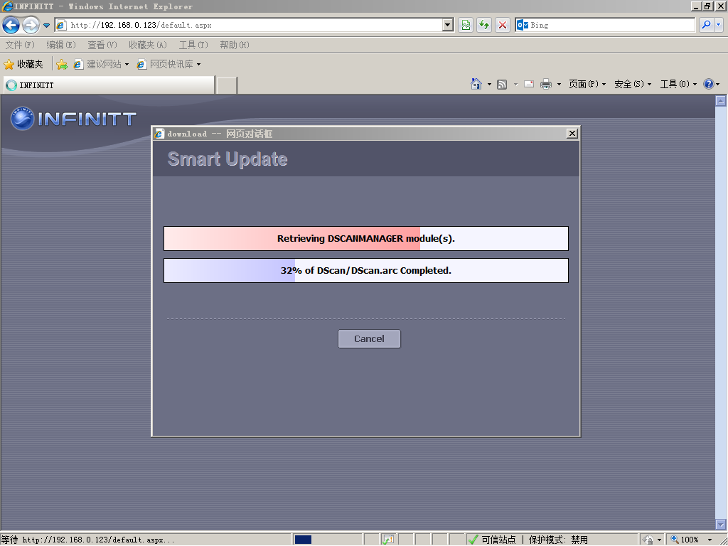

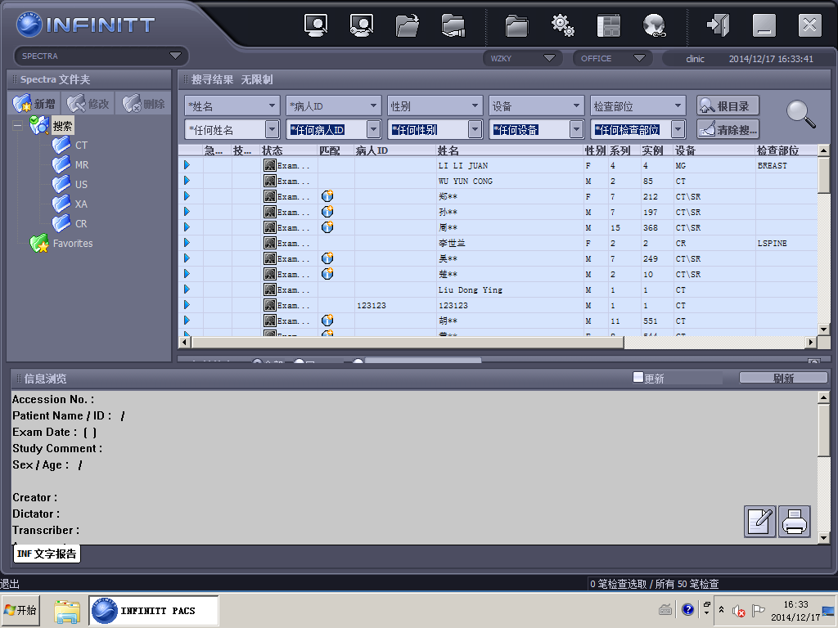

### 3.2.3 iOS系统移动客户端安装

1、单击Apple Store图标

2、点击右上角的搜索按钮

3、在搜索框内输入远程会诊

4、单击免费按钮再单击安装按钮

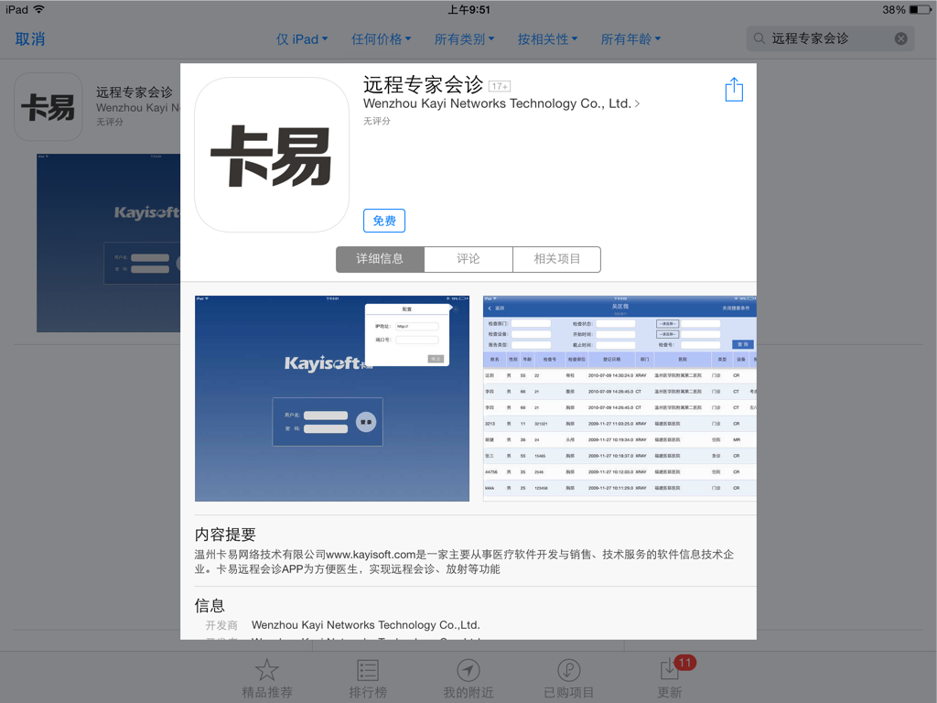

图3.2.1.4 客户端安装完成

# 第四章 操作说明

## 4.1、基层医院远程会诊申请

基层医院在书写报告时可选择是否发起会诊申请，发起会诊申请后，当天值班的会诊医生会收到会诊短信，请注意选择需要会诊的医院

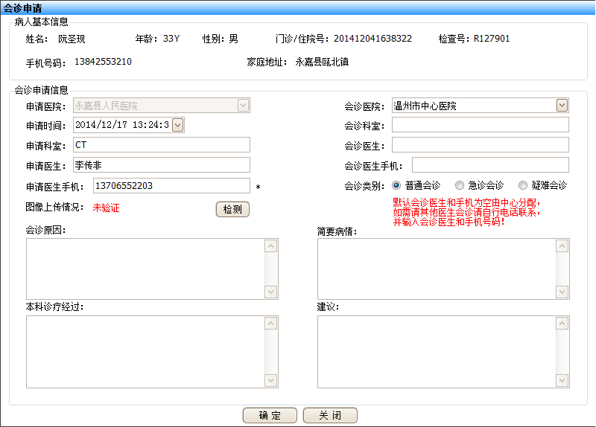

图4.1 基层医院提交会诊申请

注：默认情况下可无需填写会诊医院的相关信息，服务器会自行分配，如填写完成后，则意为指定会诊医院的某位医生进行会诊

图像上传情况：可以按右边的检测按钮以验证中心是否已接收该患者的PACS图像。

## 4.2、专家端医生会诊

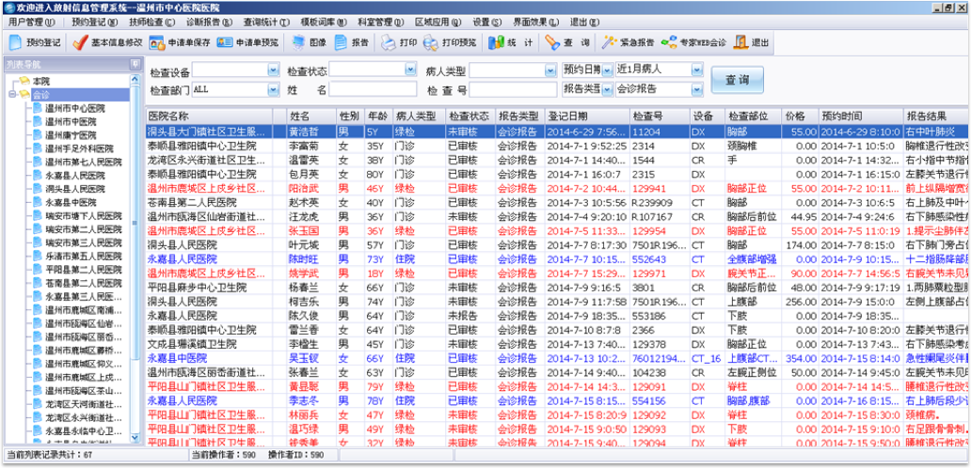

预约登记

预约登记界面中可以登记患者的检查类型、姓名、年龄、性别、出生日期、检查设备、检查部位、机房、预约时间、价格、临床诊断等一些患者基本信息和检查信息。

基本信息修改

基本信息修改界面中可以修改患者的检查类型、姓名、年龄、性别、出生日期、检查设备、检查部位、机房、预约时间、价格、临床诊断等一些患者基本信息和检查信息。

申请单保存

申请单保存界面中可以查看和提交患者的检查信息和临床诊断。当提交并保存了申请单，则技师可以查看患者的检查信息和临床诊断。

申请单预览

申请单预览界面中可以查看和打印患者的检查信息和临床诊断。

图像

图像界面中可以查看已经做了检查的患者相应的图片。

报告

报告界面界面中可以查看患者一些基本的信息与检查信息并可以进行报告书写以及报告归类。

打印

打印界面中可以查看和打印患者的报告信息。

打印预览

打印预览界面中可以查看即将打印的患者报告信息。

统计

统计界面中可以生成相关的管理费用、工作量等一些报表信息，并支持打印与导出。

查询

查询界面中可以进行相关条件的患者信息查询。

紧急报告

紧急报告按钮可以将患者的检查信息设为紧急状态，提醒医生进行优先报告。

专家web会诊

专家web会诊界面中可以将患者信息传给指定的专家并请该专家进行会诊。

退出

退出按钮用于退出并关闭该系统。

## 4.3、基层医院打印会诊后的报告

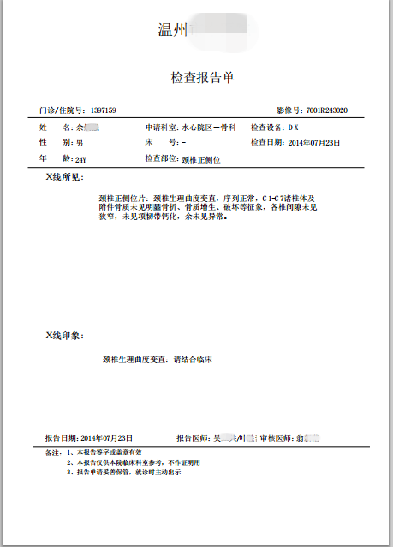

基层医院打印会诊后的报告

## 4.4区域查询

区域查询系统实现了病人报告信息以及检查图像在区域范围内的共享调阅。系统提供了PIX查询、人口特征查询以及身份证卡号查询多种查询方式，用户可以根据个人的需求来选择不同的方式检索获得所需患者报告信息及图像。

### 4.4.1、PIX查询

PIX查询中，用户可以使用卡号或身份证号（必填）配合所在医院（选填），查找病人在区域范围内的病人报告及图像。下面简单的介绍一下PIX查询的使用步骤：

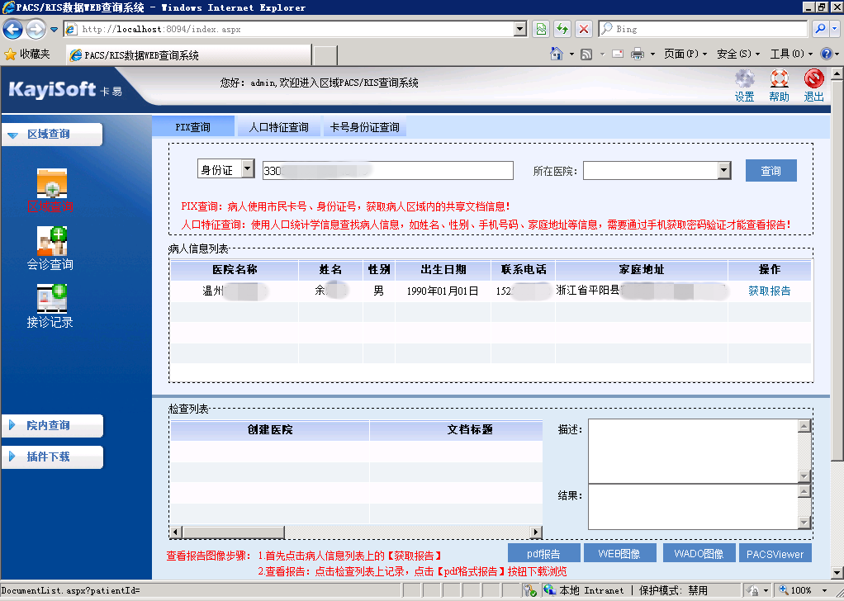

图4.1 PIX查询病人信息列表

1. 用户选择身份证或卡号作为查询条件，并填写好相关查询信息，点击【查询】按钮进行查询。
2. 病人信息列表中将列出区域范围内符合条件的病人信息，用户通过对比病人的基本信息，选择相应的记录并点击【获取报告】超链接获取病人的检查列表。如图1-2：

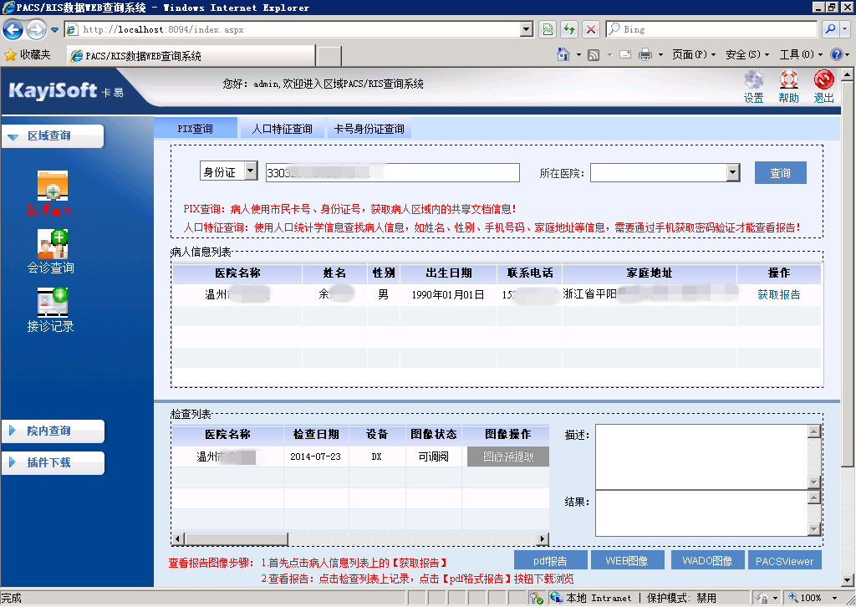

图1-2 PIX查询检查列表

1. 用户可以在检查列表中，查看病人的检查基本信息。如需了解该次检查的详细情况，可选中该条记录进行其他操作。如图1-3：

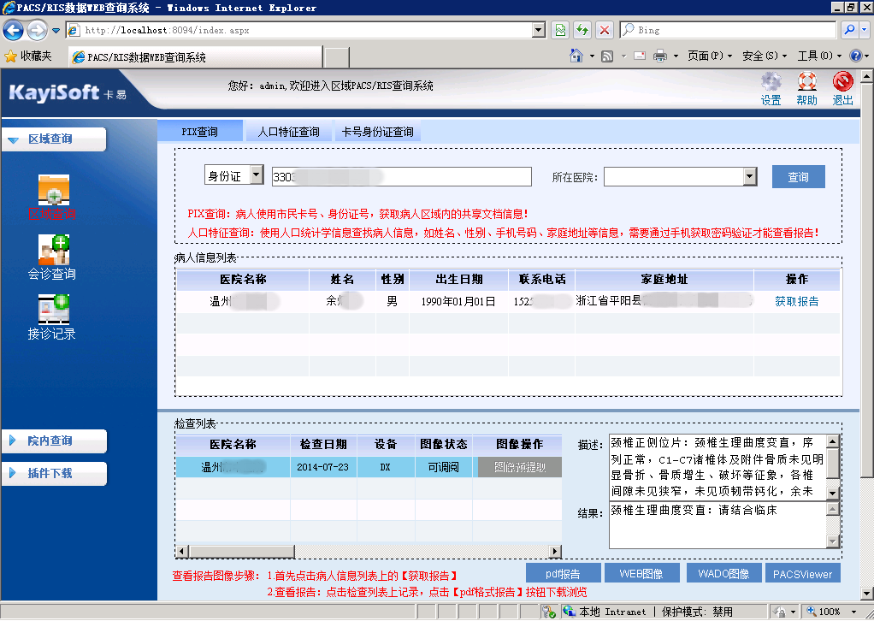

图1-3 PIX查询

1. 查看RIS报告。用户选中检查记录后，点击【pdf报告】按钮下载RIS报告浏览，如图1-4：



图1-4 RIS报告

1. 查看图像。对于具体的检查，其图像有无图像、预提取以及可调阅三种状态。用户可根据图像状态进行相应的操作。其中，“无图像”状态代表图像不可调阅；“预提取”状态代表图像存储于分中心，用户可以点击【预提取】按钮进行图像预提取，再进行调阅（如图1-5）；“可调阅”状态代表图像可直接进行调阅。

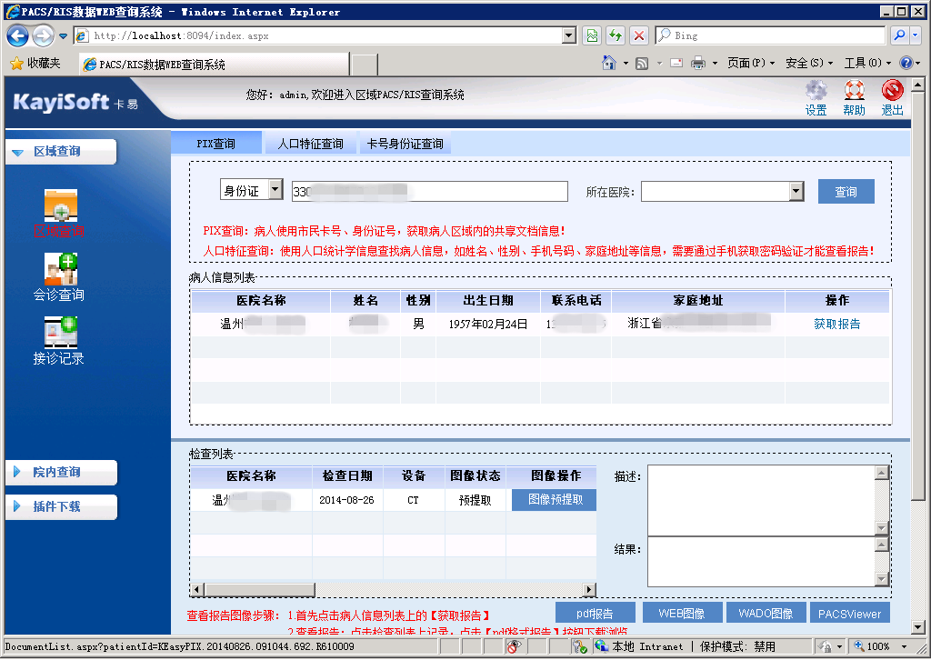

图1-5 图像预提取状态

### 4.4.2、人口特征查询

人口特征查询中，用户可以使用病人的姓名、性别、手机号码、家庭住址等基本信息查找病人在区域范围内的病人报告及图像。为保障病人的隐私，通过该方式查询的病人如需查看病人检查信息需要通过手机短信验证。

不同患者特征占不同的匹配度比重，只有当匹配度符合号才能显示患者基本信息。为了更准确地获得指定的病人，系统建议用户配合准确度使用多条件组合查询。其实际使用流程与PIX查询流程类似，大致如下：

1、用户填写相关的病人查询信息后，点击【查询】按钮进行查询。

2、病人信息列表中将列出区域范围内符合条件的病人信息。用户通过对比病人的基本信息，选择相应的记录并点击【获取报告】超链接弹出验证窗体，如图2-1。

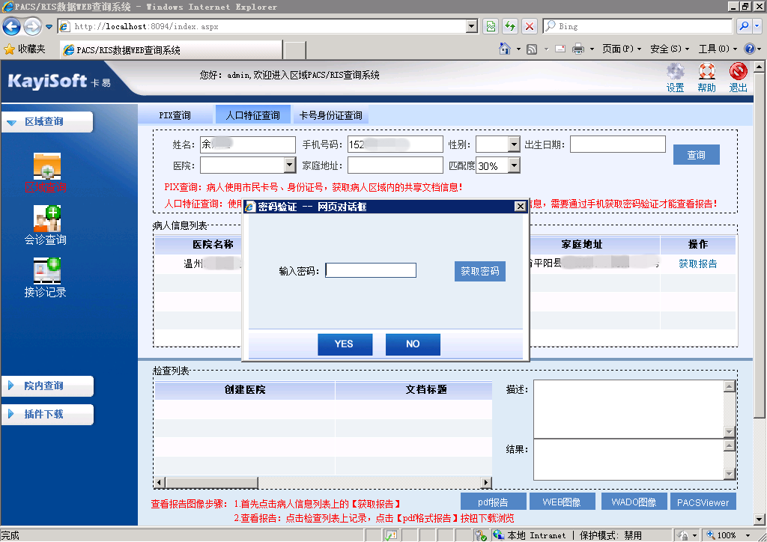

图2-1 短信验证页面

3、点击【获取密码】按钮后，系统将发送验证码至病人登记的手机号。通过使用手机接收到的验证码即可查看该病人的相关检查信息。

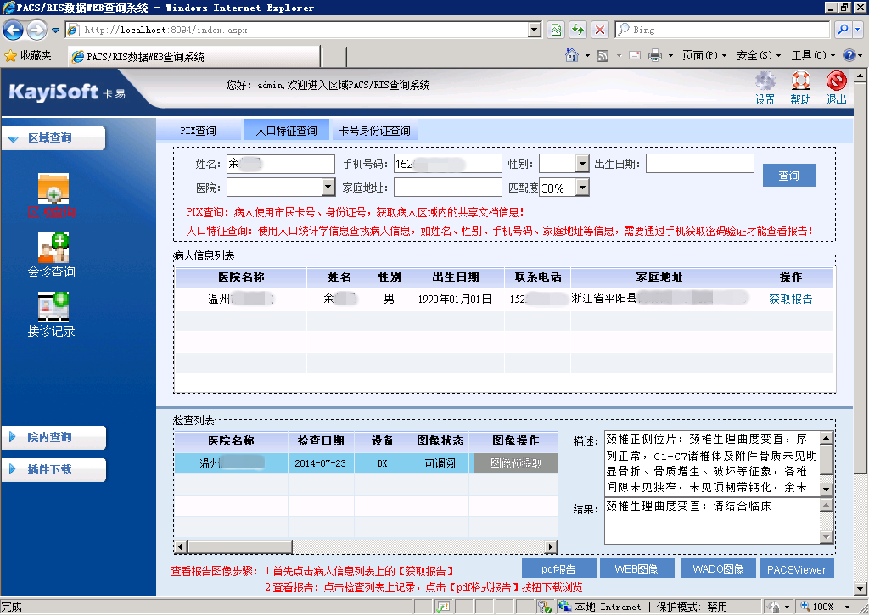

图2-2 人口特征查询

3、用户可以在检查列表中，查看病人的检查信息。如需了解该次检查的详细情况，可选中该条记录进行其他操作。

4、用户选中检查记录后，用户可以选择点击【pdf报告】按钮下载报告进行查看，或选择点击【WEB图像】、【WADO图像】及【PACSViewer】按钮调阅图像。

### 4.4.3、身份证卡号查询

身份证卡号查询与PIX查询不同，它能够帮助用户更加快速的查询得到病人的检查报告信息以及检查图像。

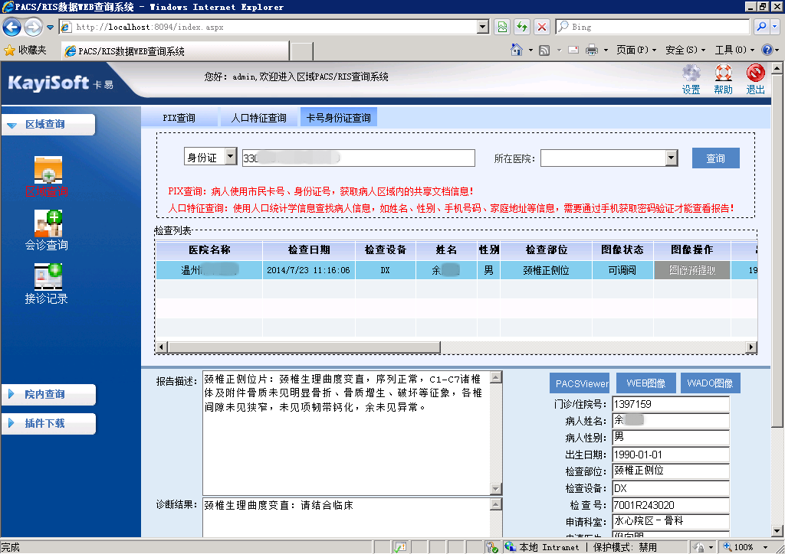

图3-1 身份证卡号查询

1. 用户选择身份证或卡号作为查询条件，并填写好相关查询信息，点击【查询】按钮进行查询。
2. 用户可以在检查列表中，查看病人的检查信息。选中检查记录后，可以直接查看报告信息，或选择点击【WEB图像】、【WADO图像】及【PACSViewer】按钮调阅图像。

## 4.5、行政管理与统计

### 4.5.1区域统计

如图所示，在左侧区域统计列表内，可以选择区域会诊量统计对已接入的基层医院进行会诊量统计相关查看。

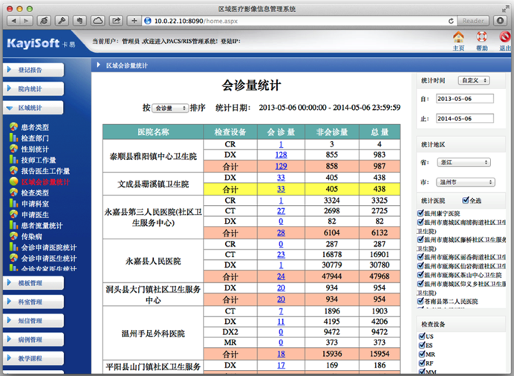

统计时间：可以自定义选择一年、六个月、三个月、一个月、今天进行自定义统计。

统计地区：可选择对应要统计的区域。

统计医院：可选择需要统计的医院。

检查设备：可选择需要统计的检查设备。

按指定条件排序：可以选择按会诊量、医院名称、总量进行排序

### 4.5.2 区域统计柱形图：

在区域统计列表的下方会自动生成统计柱形图，当鼠标放在对应的柱形内会显示对应的统计参数，如图中显示的为泰顺县雅阳镇中心卫生院的会诊数量。

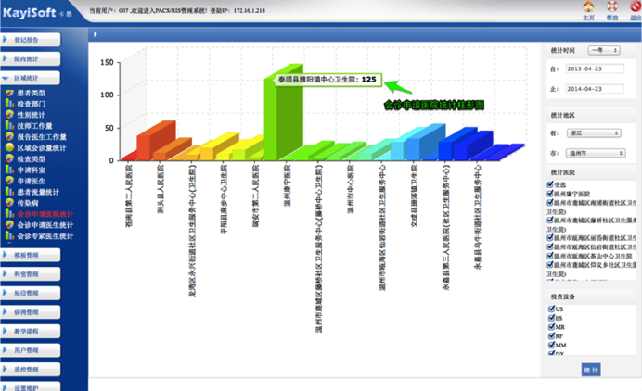

区域统计柱形图：

## 4.6、区域质控管理

质控管理主要用于会诊医院专家对基层医院的拍片技术和诊断内容的质控管理，通过区域质控的管理可以提高基层医院医生的技术水平和诊断水平

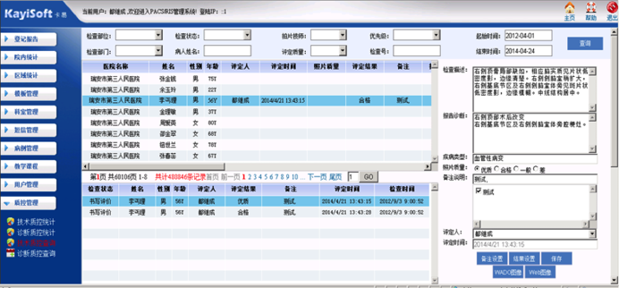

区域技术质控

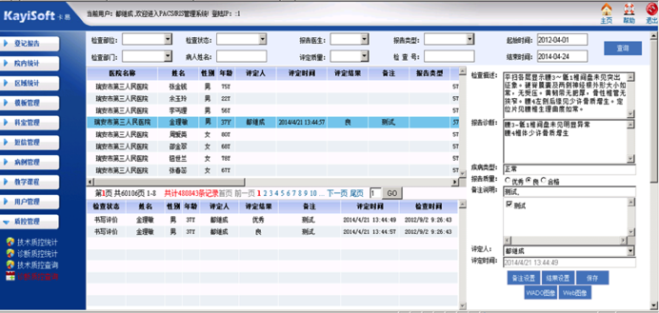

区域诊断质控

## 4.7、移动端浏览会诊图像及报告

### 4.7.1 区域会诊软件

**1、服务器配置**

“服务器信息”：服务名任意，ip地址及端口号必填。

“INFINITT配置信息”：可不在此处填写，后面调取图像时再补充即可

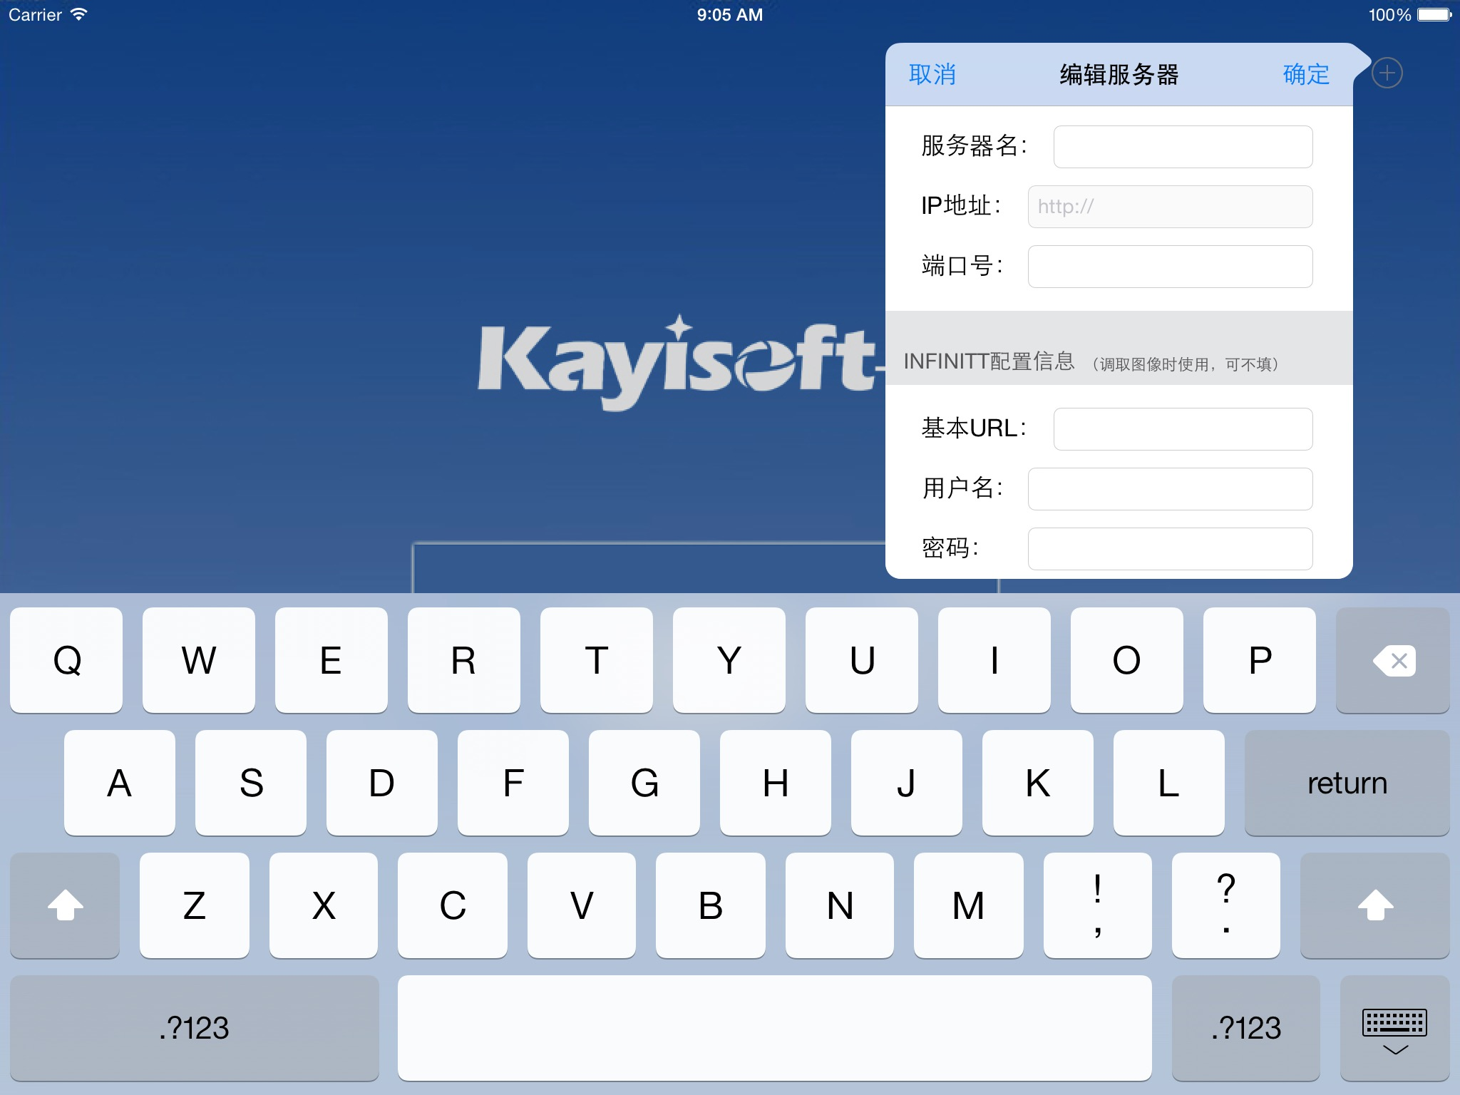

服务器配置

**2、用户登陆**

用户名：输入工号

密码：输入对应密码

若提示无法登录，请检查上一步的服务器配置

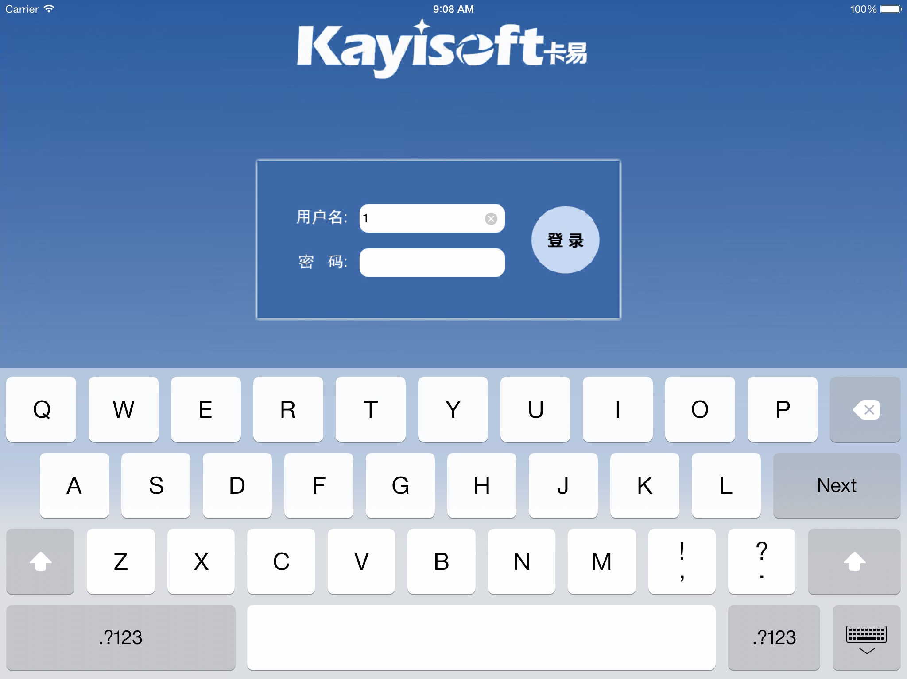

用户登陆

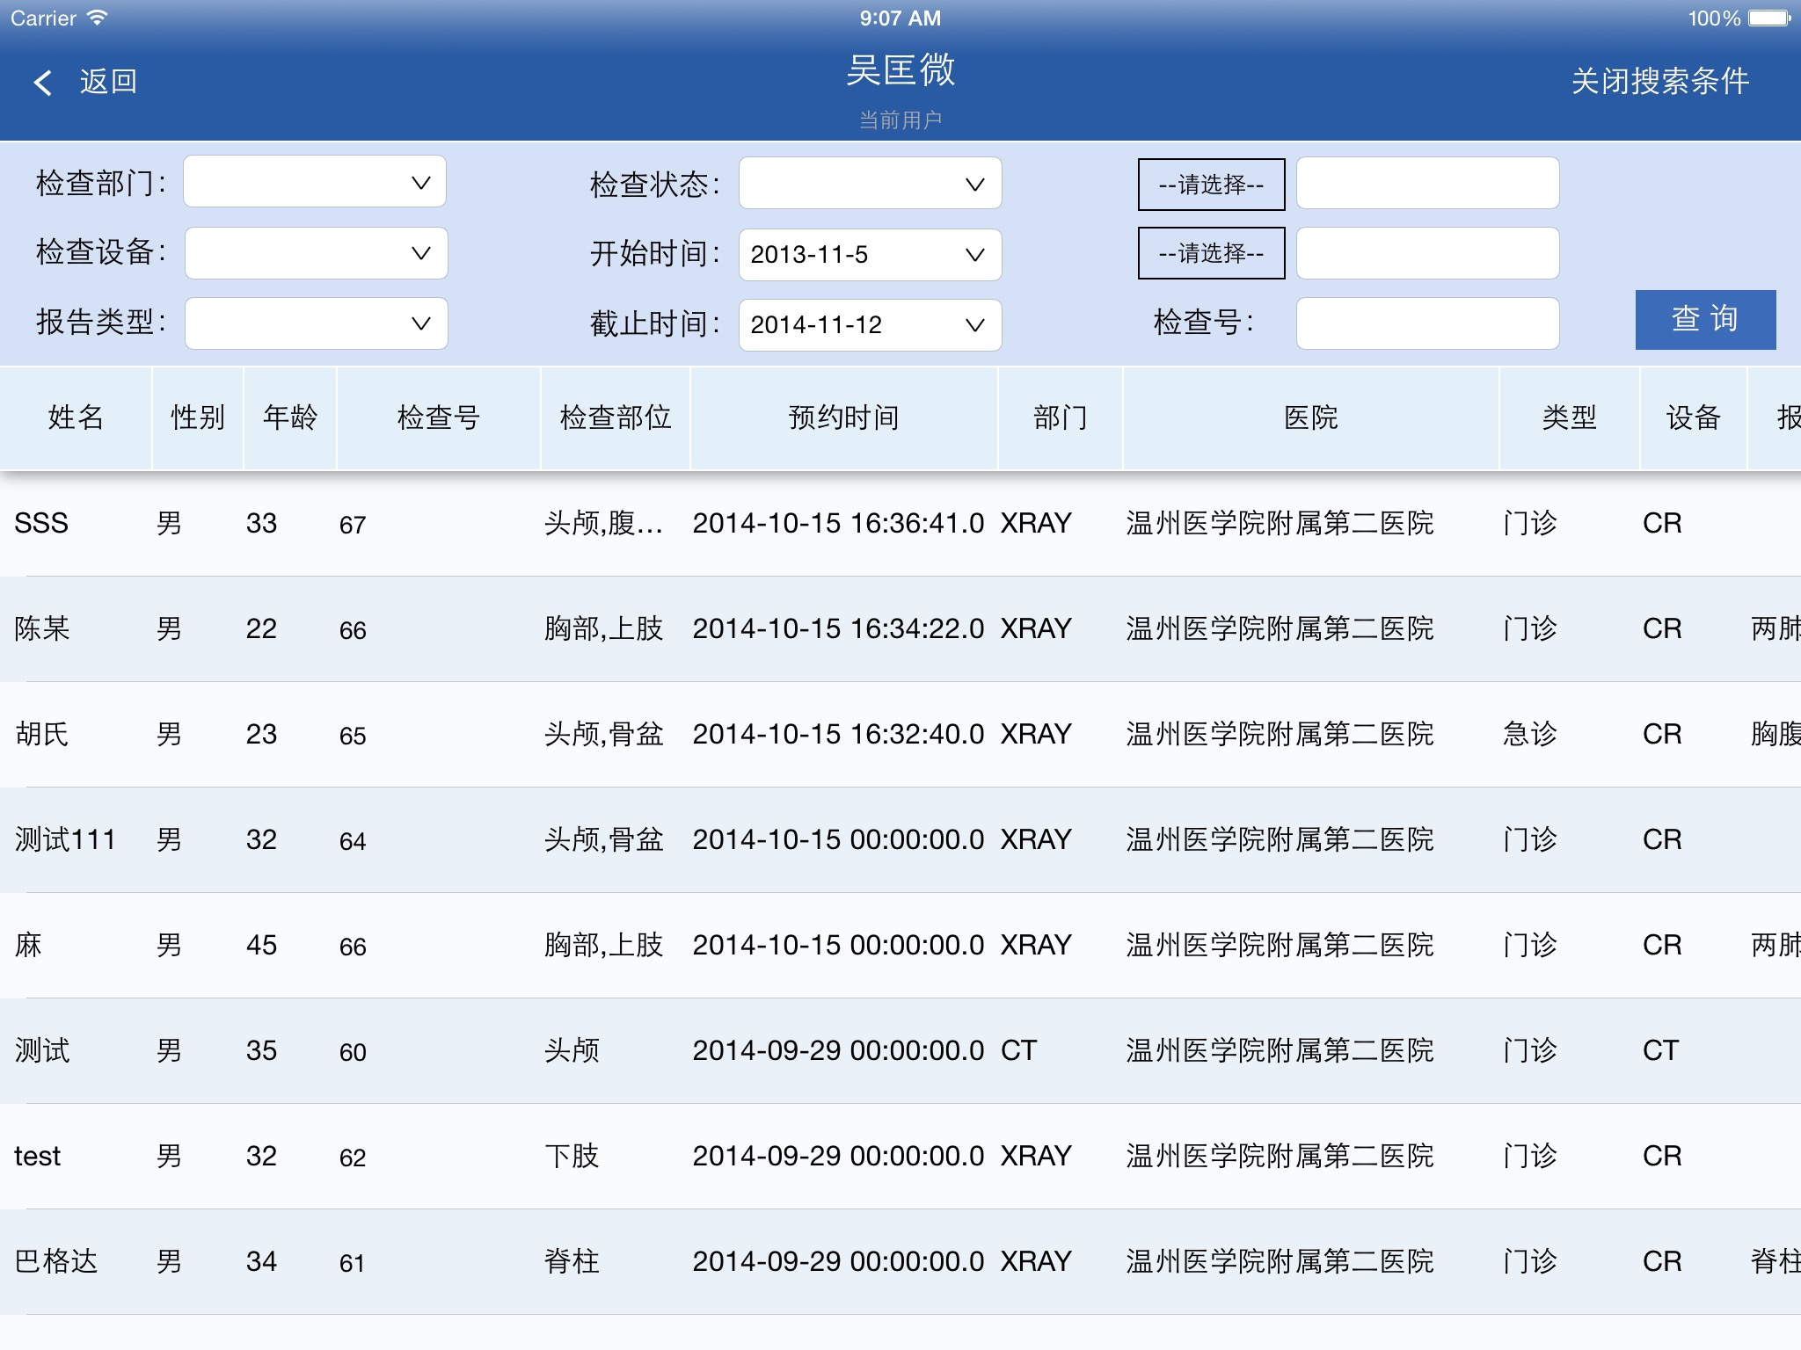

查询列表及病人列表

**3.会诊报告书写**

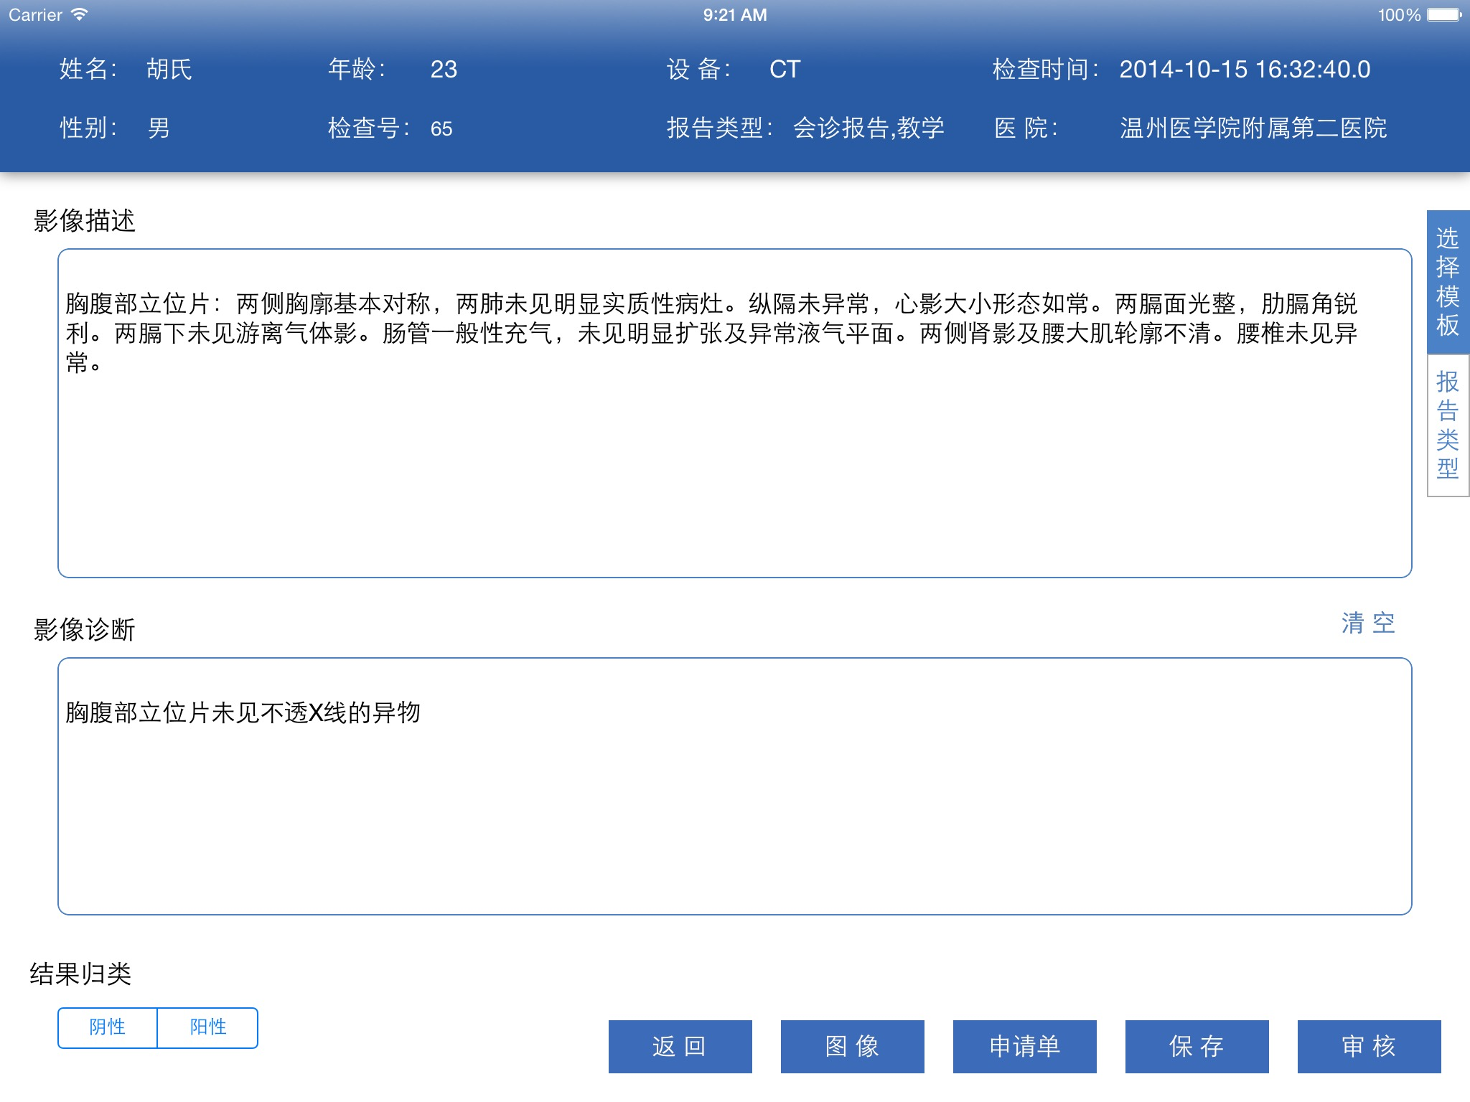

按钮功能

"*选择模板*"：调用影像描述、影像诊断的模板

"报告类型"：选择报告类型，多选

"结果归类"：结果归类为阴性或阳性

"返回"：返回上一页

"图像"：调用INFINITT第三方程序查看图像（如首页编辑服务器信息里未配置INFINITT图像信息，可在此处编辑）

"申请单"：查看病人申请单

"保存"：提交本次会诊结果

"审核"：审核本次会诊结果

注：保存及审核，影像描述、影像诊断为必填项，结果归类及报告类型可选项

### 4.7.2 iPad浏览PACS图像

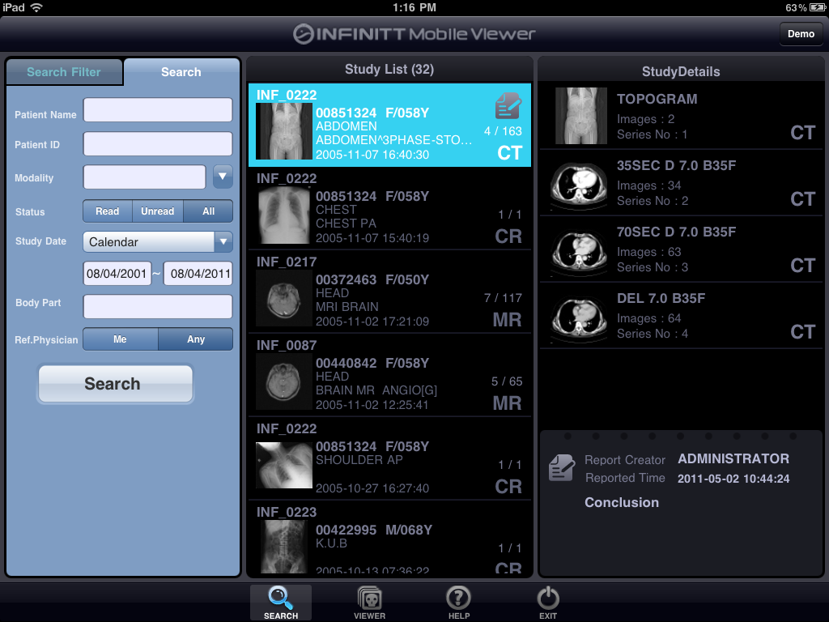

横屏模式

左侧可以根据病人姓名、病人ID号、检查设备、检查时间等进行筛选过滤。

点击中间的缩略图可以查看病人的大图。

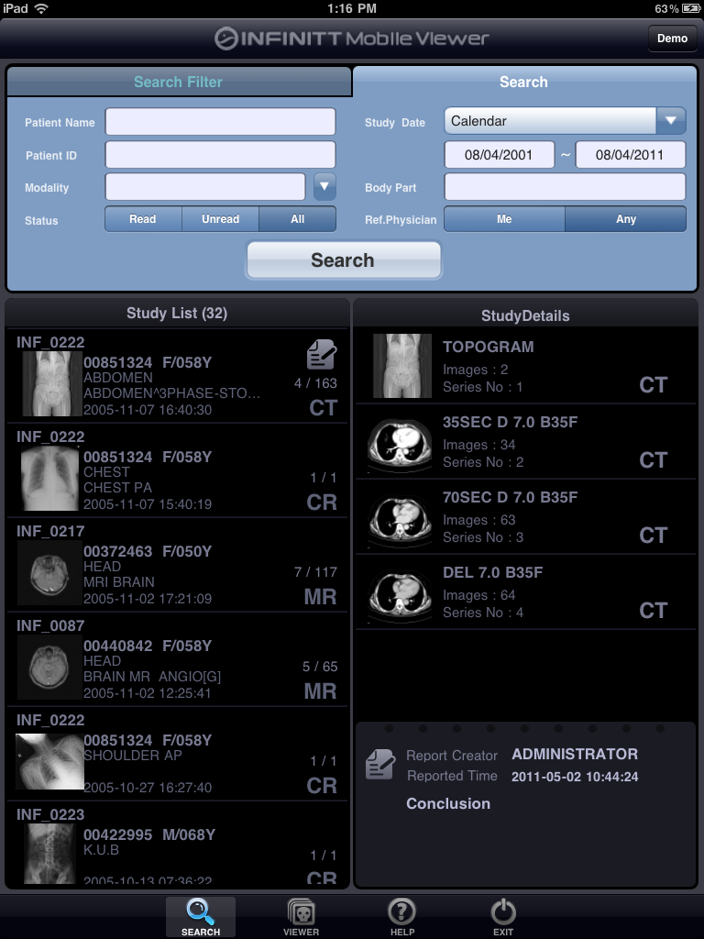

坚屏模式

# 第五章 业务流程

### 5.1 基层医院会诊申请

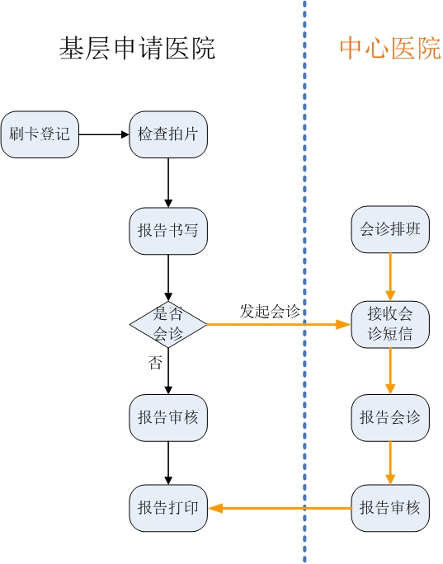

基层医院会诊申请流程图

注：

1、在书写报告时可选择是否发起会诊申请，发起会诊申请后，当天值班的会诊医生会收到会诊短信。

2、当会诊报告被审核完成后，基层医院可看到报告内容及状态，可对该报告进行打印。

### 5.2 查看患者报告及图像流程图

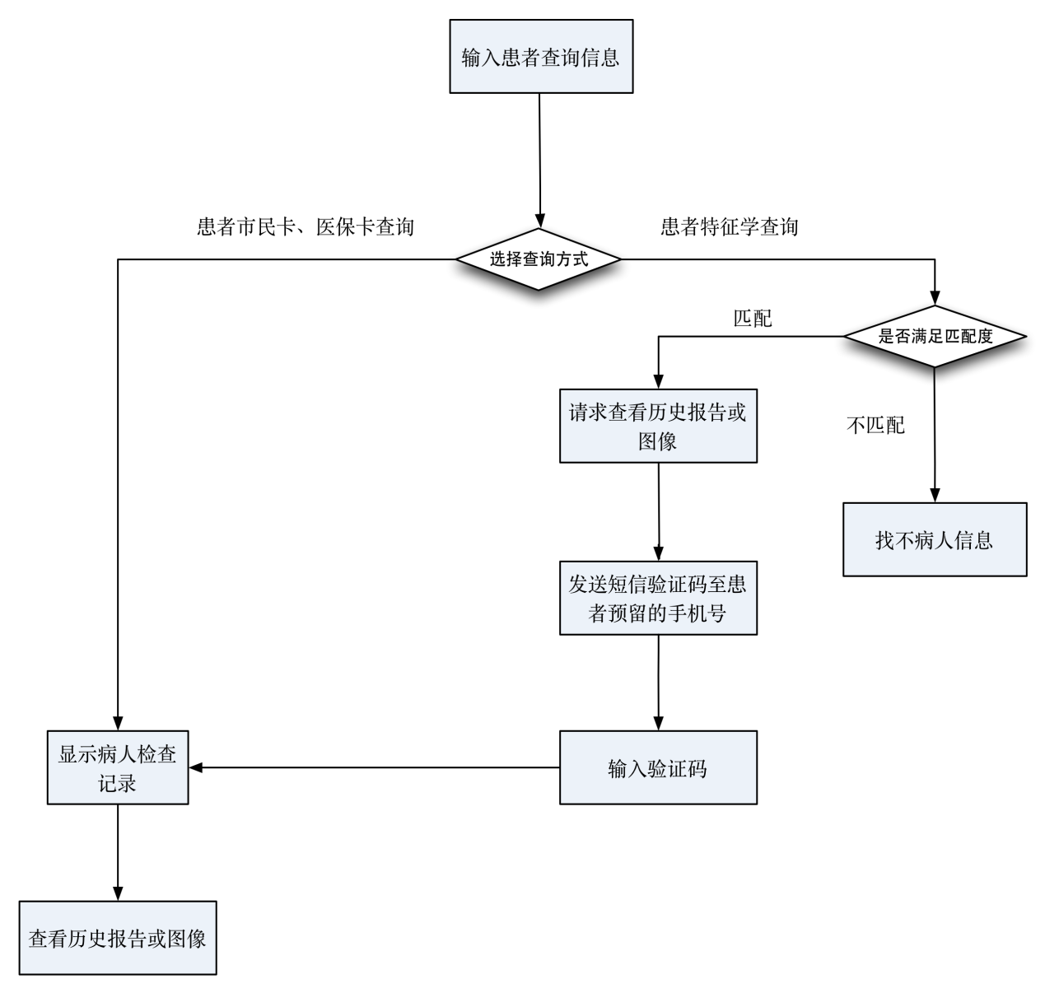

1. 当使用患者市民卡或者医保卡进行查询时不需要通过患者的短信验证，直接可查看历史报告及图像。
2. 当选择患者特征学查询且找到匹配记录时，需要通过患者预留的手机号短信验证方可查看报告及图像。

# 第六章 功能列表

|  |  |  |  |  |  |  |
| --- | --- | --- | --- | --- | --- | --- |
| **软件名称** | 卡易区域医疗影像软件 | | | | **版本** | V 1.0 |
| **软件功能项** | | | | **功能描述** | | |
| 用户管理 | 添加用户 | | | 设置各个部门各个用户的账号密码 | | |
| 设置用户权限 | | | 设置各个部门各个用户的职责权限 | | |
| 预约登记 | 基础信息登记 | | | 预约登记界面中可以登记患者检查类型、姓名、年龄、性别、出生日期、检查设备、检查部位、机房、预约时间、价格、临床诊断等一些患者基本信息和检查信息。 | | |
| 基础信息修改 | | | 基本信息修改界面中可以修改患者的检查类型、姓名、年龄、性别、出生日期、检查设备、检查部位、机房、预约时间、价格、临床诊断等一些患者基本信息和检查信息。 | | |
| 申请单保存 | | | 申请单保存界面中可以查看和提交患者的检查信息和临床诊断。当提交并保存了申请单，则技师可以查看患者的检查信息和临床诊断。 | | |
| 申请单预览 | | | 申请单预览界面中可以查看和打印患者的检查信息和临床诊断。 | | |
| 技师检查 | | | | 对检查的病人通过语音呼叫系统病人进行呼叫 | | |
| 诊断报告 | 报告生成 | 图像 | | 图像界面中可以查看已经做了检查的患者相应的图片。 | | |
| 报告 | | 报告界面界面中可以查看患者一些基本的信息与检查信息并可以进行报告书写以及报告归类。 | | |
| 打印 | | 打印界面中可以查看和打印患者的报告信息。 | | |
| 打印预览 | | 打印预览界面中可以查看即将打印的患者报告信息。 | | |
| 查询统计 | 统计报告 | | | 统计界面可以生成相关的管理费用、工作量等一些报表信息，并支持打印与导出。 | | |
| 条件查询 | | | 查询界面中可以进行相关条件的患者信息查询。 | | |
| 紧急报告 | 紧急报告按钮可以将患者的检查信息设为紧急状态，提醒医生进行优先报告。 | | | | | |
| 专家WEB会诊 | 专家web会诊界面中可以将患者信息传给指定的专家并请该专家进行会诊。 | | | | | |
| 模板词库 | 设置各个检查部位的诊断描述和诊断结论，便于读片是调用。 | | | | | |
| 设置 | 登记界面维护 | | 登记界面设置申请医生、注射药物等信息。 | | | |
| 报告界面维护 | | 报告界面设置报告类型、报告结论等信息。 | | | |
| 登记部位维护 | | 登记部位界面设置各个设备的检查部位、检查部门、检查设备、设备AE_Title等信息。 | | | |
| 检查机房维护 | | 检查机房设置各个部门设备的检查机房等信息。 | | | |
| 退出 | | | 退出按钮用于退出并关闭该系统。 | | | |